“Não há Brasil sem os povos indígenas”. Entrevista especial com Kabaiwiun Munduruku

Depois de o governo federal receber poucos indígenas Munduruku que apoiam a mineração nos seus territórios, as verdadeiras lideranças da etnia passaram a ser cada vez mais ameaçadas pelos invasores garimpeiros no Alto e Médio Tapajós

Por: Ricardo Machado e Rosamaria Loures* | 15 Setembro 2020

Desde a divulgação da fatídica reunião ministerial de 22 de abril, a expressão “menino da porteira”, muito conhecida no Brasil devido a uma canção popular homônima, ganhou ares macabros quando Ricardo Salles disse que o momento da pandemia era para “passar a boiada”, referindo-se à flexibilização ainda maior da legislação ambiental. Recentemente, na primeira semana de agosto, Salles esteve na Terra Indígena Munduruku, no Pará, e mandou suspender as ações de combate ao garimpo ilegal.

“Não há nenhuma lei que permita o garimpo no território indígena e jamais permitiríamos. Há garimpo dentro da Mundurukânia, nas Terras Indígenas Munduruku e Sai Cinza”, explica Kabaiwiun Munduruku, em entrevista concedida e gravada pela doutoranda em antropologia Rosamaria Loures, a partir das perguntas enviadas pela IHU On-Line. “Somos um povo com mais de 14 mil pessoas, divididas em 140 aldeias em diferentes regiões. Então queremos deixar claro e dizer que o povo Munduruku é, sim, contra o garimpo. Existem alguns indígenas, muito poucos, uma minoria, que são favoráveis ao garimpo”, complementa.

O que já era grave nas gestões anteriores, piorou com o atual governo federal, sobretudo com a intensificação das ameaças aos povos indígenas. “As mulheres Munduruku vêm sofrendo ameaças porque os garimpeiros não querem que façamos as denúncias. Nós tentamos avisar nossos parentes que o garimpo é errado, mas tem gente que não entende. Isso tudo piorou depois do governo Bolsonaro, que entrou no poder e começou a falar que os indígenas tinham ‘direito’ de garimpar; isso afetou muito a comunidade, trazendo muitas consequências ruins”, denuncia.

“Quando o vice-presidente diz que lideranças Munduruku apoiam o garimpo, é mentira. Essas pessoas que são ouvidas pelo governo não são respeitadas pelo povo Munduruku, menos ainda pelos caciques, pois não são consideradas lideranças. Isso porque liderança é aquele que luta pela vida de seu povo, aquele que luta pela defesa de seu povo, não destruindo o território e muito menos defendendo os empreendimentos do governo”, pondera Kabaiwiun. “Quero lembrar o ministro Ricardo Salles que não há Brasil sem os povos indígenas”, assevera.

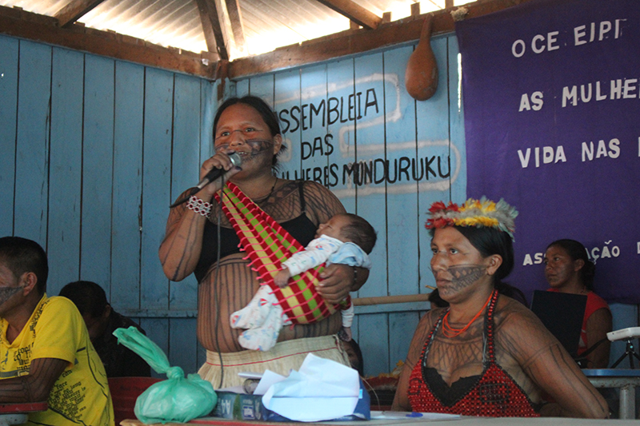
Kabaiwiun Munduruku (Fotos: Rosamaria Loures)
Maria Leusa Kaba Munduruku, cujo nome no seu idioma indígena é Kabaiwiun Munduruku, como prefere ser chamada, é uma das lideranças femininas reconhecidas pela comunidade indígena do Alto Tapajós, no município de Jacareacanga, no Pará.

* Rosamaria Loures é doutoranda em Antropologia Social pela Universidade de Brasília – UnB e faz seu trabalho de campo junto ao povo Munduruku. Ela produziu as notas de rodapé utilizadas na edição.

Confira a entrevista.

IHU On-Line – Como está a situação da mineração no Território Munduruku na região dos rios Cururu, Kajeredi e Tapajós? Há muitos garimpeiros na região? O que eles estão fazendo?

Kabaiwiun Munduruku – Sou mulher, sou mãe, sou avó, sou guerreira e defensora do meu povo. Há muito tempo venho lutando na defesa do território e da vida dos Munduruku. Essa entrevista é para expor minha indignação e minha dor, a partir de um olhar do povo e das mulheres Munduruku, que estão à frente desta luta, mas também para dizer como vemos os nossos desafios e tudo o que estamos enfrentando agora.
No nosso território ainda não há mineração, mas, sim, garimpo. Não há nenhuma lei que permita o garimpo no território indígena e jamais permitiríamos. Há garimpo dentro da Mundurukânia [1], nas Terras Indígenas Munduruku e Sai Cinza. Na região do Rio Cururu ainda não tem garimpo, nem no Cariri e nem no Tapajós. Mas nas outras regiões, tem.
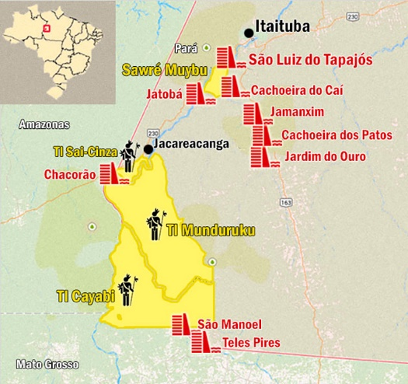
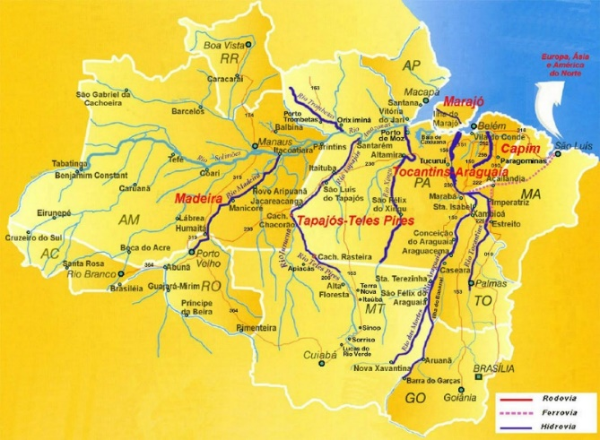
Mapa destaca dos rios amazônicos (Fonte: Portal Amzônia) Terras Indígenas da regiãod o
Tapajós (Fonte: Agência Pública)

Somos um povo com mais de 14 mil pessoas, divididas em 40 aldeias em diferentes regiões. Eu queria dizer que nós estamos muito tristes e que nosso povo está adoecendo com esta destruição.

Não há nenhuma lei que permita o garimpo no território indígena e jamais permitiríamos – Kabaiwiun Munduruku

IHU On-Line – Por que o povo Munduruku é contra o garimpo nos territórios indígenas?

Kabaiwiun Munduruku – A gente sempre cuidou do território para que ele ficasse igual a como nossos antepassados deixaram. Esses antepassados sempre lutaram para que o nosso território fosse livre, demarcado e homologado. Sempre houve luta pela defesa do nosso povo e do bem-estar das pessoas daqui. Então queremos deixar claro e dizer que o povo Munduruku é, sim, contra o garimpo. Existem alguns indígenas, muito poucos, uma minoria, que são favoráveis ao garimpo. Isso não é segredo. Sabemos disso e ficamos muito tristes porque nossos parentes seguem um caminho de ganância e de negociar a vida dos próprios filhos.

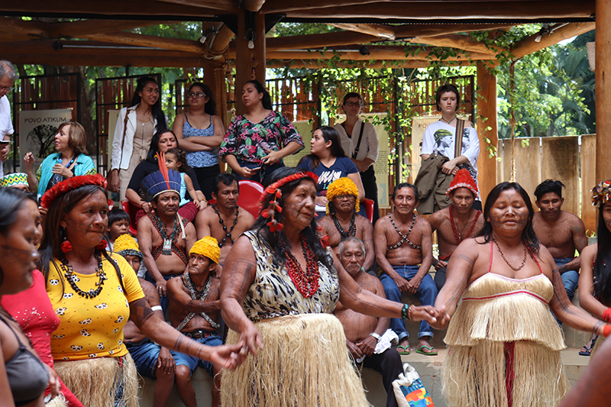

Nós, as mulheres Munduruku, trabalhamos junto com os homens em ações e na busca de nossos direitos, dos pedidos de fiscalização por parte do Estado e da retirada dos invasores de dentro do nosso território. Também fizemos ações no nível espiritual, para libertar os espíritos que estavam presos.
Sendo mulher e mãe, mesmo com os filhos no colo, sempre acompanhei os caciques nas reuniões e nas ações contra as invasões, contra a destruição da mãe terra, sempre denunciamos à mídia e à imprensa que o governo não estava e não está fazendo nada pela defesa do território e pela defesa da vida dos povos indígenas. Quando ocorrem as assembleias sempre tem essas denúncias.

Então queremos deixar claro e dizer que o povo Munduruku é, sim, contra o garimpo. Existem alguns indígenas, muito poucos, uma minoria, que são favoráveis ao garimpo – Kabaiwiun Munduruku

IHU On-Line – Quais são as consequências para a saúde das comunidades da região onde está ocorrendo a mineração?
Kabaiwiun Munduruku – A invasão dos garimpeiros traz muitos impactos. As mulheres Munduruku vêm sofrendo ameaças porque os garimpeiros não querem que façamos as denúncias. Nós tentamos avisar nossos parentes que o garimpo é errado, mas tem gente que não entende. Isso tudo piorou depois do governo Bolsonaro, que entrou no poder e começou a falar que os indígenas tinham “direito” de garimpar; isso afetou muito a comunidade, trazendo muitas consequências ruins.

Temos tido grandes perdas. A poluição dos rios nos prejudica muito, está muito sujo. A derrubada das árvores acontece a cada minuto. Cada dia aumentam mais as ameaças, porque os garimpeiros dizem que quem ficar dando entrevista ou denunciando para o Ministério Público Federal – MPF está jurado de morte. Mas a gente nunca recuou. Seguido vamos às aldeias e conversamos com nossos parentes sobre os impactos e tentamos ajudar.

Temos tido grandes perdas. A poluição dos rios nos prejudica muito, está muito sujo. A derrubada das árvores acontece a cada minuto – Kabaiwiun Munduruku

IHU On-Line – O vice-presidente, Hamilton Mourão, alega que há lideranças da etnia Munduruku que apoiam a mineração e que estão ajudando os garimpeiros na região. Quem são essas lideranças? Elas são reconhecidas pelas comunidades?

Kabaiwiun Munduruku – Quando o vice-presidente diz que lideranças Munduruku apoiam o garimpo, é mentira. Essas pessoas que são ouvidas pelo governo não são respeitadas pelo povo Munduruku, menos ainda pelos caciques, pois não são consideradas lideranças. Isso porque liderança é aquele que luta pela vida de seu povo, aquele que luta pela defesa de seu povo, não destruindo o território e muito menos defendendo os empreendimentos do governo.

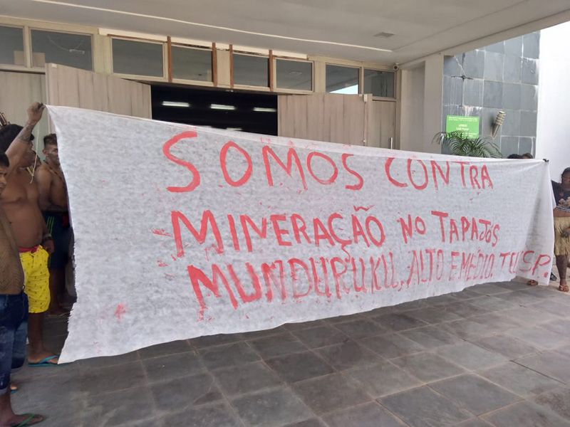

As nossas lideranças são os nossos pajés, aqueles que lutam pela defesa do território, que trabalham pela coletividade, que produzem as coisas em benefício coletivo, que defendem a vida e não deixam invadir nosso território. Essas são as lideranças. Essas pessoas que defendem o garimpo podem até ser Munduruku, mas não são lideranças.

Há um documento munduruku que foi construído coletivamente por mulheres, jovens, crianças, pajés e caciques, com pessoas do Alto e do Médio Tapajós, dos municípios de Jacareacanga e Itaituba, que diz que somos contra o garimpo. É muito triste dizer que existe uma ex-liderança que foi envenenada por essas ganâncias e por não ter respeito pela gente.

Sem território não há amor, paz, mas apenas a morte – Kabaiwiun Munduruku

Quem faz essa negociação do garimpo, apenas troca materiais e vive a vida toda nisso, trocando voadeira [embarcação pequena a motor], televisão, bebida, ou seja, não tem nenhum benefício para o nosso povo. Para os Munduruku, o que importa é a vida, por isso temos amor pelo nosso território e por isso precisamos defendê-lo. Sem território não há amor, paz, mas apenas a morte.
Nós que somos lideranças nos indignamos com pessoas que querem falar pelo povo Munduruku, mas não defendem o território, não defendem o povo, porque a luta deles é pelo garimpo.

IHU On-Line – Que tipo de ameaças os Munduruku têm sofrido?

Kabaiwiun Munduruku – Essas pessoas que negociam o garimpo moram na cidade, não são reconhecidas pela comunidade como lideranças. Elas aproveitam encontros para intimidar e ameaçar os caciques, o que aconteceu muitas vezes, em outros encontros e assembleias. Eles vão armados para intimidar os caciques, que têm sofrido muito, assim como as mulheres, porque eles não querem saber, ameaçam qualquer pessoa.

IHU On-Line – Por que o povo Munduruku não reconhece a legitimidade das lideranças que foram a Brasília negociar a autorização da mineração com o ministro Ricardo Salles?

Kabaiwiun Munduruku – Quando o governo diz que as comunidades foram consultadas, não é verdade. Isso porque essas reuniões são sempre muito pequenas, os caciques nunca participam. Nas reuniões grandes, com as verdadeiras lideranças, essas pessoas que defendem o garimpo acabam sabendo da pauta e vão aos encontros só para prejudicar. Aí os caciques definem pela maioria, mas essas lideranças igualmente vão lá incomodar. Nós, as mulheres, saímos das nossas casas, deixamos nossos filhos e vamos junto com os guerreiros para protestar e expulsar os garimpeiros da nossa terra.
Há ex-lideranças que perderam o respeito pela comunidade porque caíram na ganância de extrair ouro e tudo o mais que existe em nosso território. Nós não aceitamos essa postura, porque a riqueza que nos foi deixada por nosso deus Karosakaybu [2] e pela luta de nossos antepassados é o rio, a floresta e a terra. Por isso quando um Munduruku quer negociar um território e negociar a mineração dizemos que ele não nos representa, porque nós não negociamos a vida dos nossos filhos.

Por isso quando um Munduruku quer negociar um território e negociar a mineração dizemos que ele não nos representa, porque nós não negociamos a vida dos nossos filhos – Kabaiwiun Munduruku

Ricardo Salles é o responsável por ter criado um conflito interno dentro dos territórios indígenas. É por isso que não negociamos nosso território. Pode ser que exista um ou outro Munduruku que vai a Brasília, porque eles são livres para ir aonde quiserem. Mas são 14 mil Munduruku e são essas pessoas que precisam ser ouvidas, não essa meia dúzia que vai lá.
Nossas verdadeiras lideranças, nossos caciques, nunca foram ouvidos em Brasília ou nos ministérios. Só que de uma hora para outra o governo atendeu sete Munduruku que não nos representam. Eles não participam das nossas discussões, não moram dentro da aldeia, não são lideranças. Não reconhecemos eles como munduruku mas como pariwat [3].
Essas pessoas só pensam em si mesmas, não pensam nos filhos, nas outras vidas que estão nascendo. Além disso, deveriam estar defendendo a nossa casa, nosso território, porque nossa casa não é na cidade. Eles querem negociar porque foram envenenados pela doença dos pariwat.

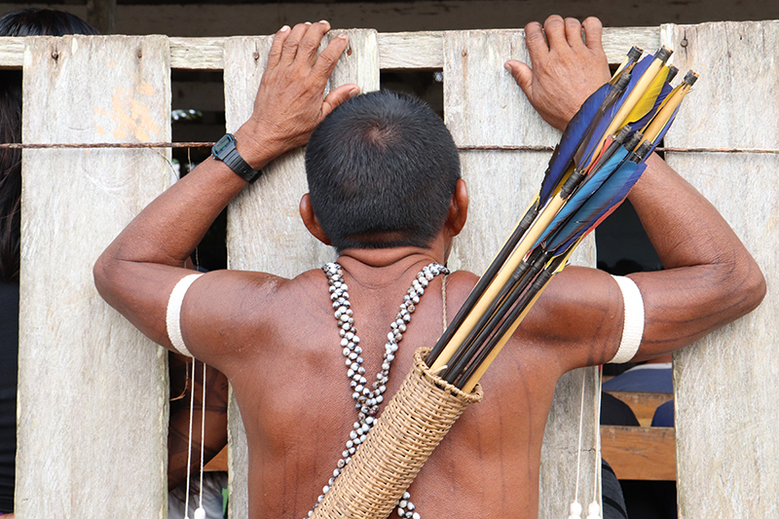

Nós temos imagens de mais de 200 Munduruku em Brasília e isso precisa ser lembrado. Quando um Munduruku vai participar de um encontro, de uma ação ou qualquer outra coisa, não vão cinco ou sete pessoas, mas um grupo grande. Isso é um recado para o Ricardo Salles, porque ele está colocando nossa vida em jogo, fortalecendo os inimigos, os bandidos, os assassinos que estão matando nossos parentes, nossas árvores. Cada árvore que vai sendo derrubada é a vida de nossos filhos que está em jogo, porque eles deveriam estar se alimentando de buriti, açaí, patauá, pescando peixes em nossos igarapés, cada vez mais em risco.

O nosso território só pode ser protegido por nós, porque ministro nenhum, nem presidente nenhum nos protege. Eles querem, ao contrário, nos matar. Nosso deus Karosakaybu sempre nos guiou e nós sabemos como lidar com essas coisas e qual o nosso papel de estar à frente da luta. Quero lembrar o ministro Ricardo Salles que não há Brasil sem os povos indígenas.

Quero lembrar o ministro Ricardo Salles que não há Brasil sem os povos indígenas – Kabaiwiun Munduruku

IHU On-Line – Qual tem sido o papel do Ministério Público Federal na ajuda aos Munduruku?

Kabaiwiun Munduruku – O Ministério Público Federal vem nos ajudando em algumas coisas. Muitas vezes somos nós mesmos que temos que agir, por isso os caciques estão cansados. Sempre tivemos nossas estratégias e sempre vamos ter. Em algumas coisas o Ministério Público nos apoia, mas sabemos que ele sozinho não é suficiente, por isso nosso trabalho é fundamental. Depois da entrada do atual presidente, tudo piorou. A invasão ao território não é somente um problema dos Munduruku, outros povos também estão sofrendo.

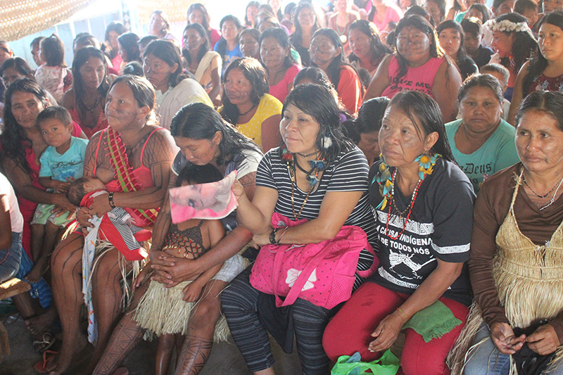

IHU On-Line – Os órgãos de Estado que deveriam impedir o garimpo no território indígena têm feito algo em benefício das populações locais?

Kabaiwiun Munduruku – Os órgãos de Estado deveriam, sim, impedir o garimpo no território indígena e proteger os indígenas que são contra o garimpo. O Estado finge que não vê nada, não fiscaliza, porque é o próprio Estado que está nos matando. Nós sabemos que os pariwat [neste caso, a entrevistada se refere ao Estado como inimigo] sempre existiram e sempre vão existir, então estamos sempre prontos para cuidar da nossa casa. A luta das mulheres, dos jovens, dos homens vai continuar.

O Estado finge que não vê nada, não fiscaliza, porque é o próprio Estado que está nos matando – Kabaiwiun Munduruku

Os jornalistas deveriam ouvir mais os Munduruku, que são as lideranças reconhecidas pelo coletivo, como também é o caso dos pajés, das mulheres, das crianças. Esse é o povo Munduruku. É o que vive no território e vive para defender o território. Nós não vamos recuar em nossa defesa pelo território; sabemos que vai sair muita coisa na mídia difamando os parentes [indígenas] que são contrários ao garimpo.

Hoje em dia a tecnologia serve para prejudicar nossa vida com mentiras, mas, também, em outros casos nos ajuda muito a divulgar a nossa luta. Quero lembrar que os Munduruku do Alto e Médio Tapajós seguem sempre na luta pela vida e pela defesa de nosso território.

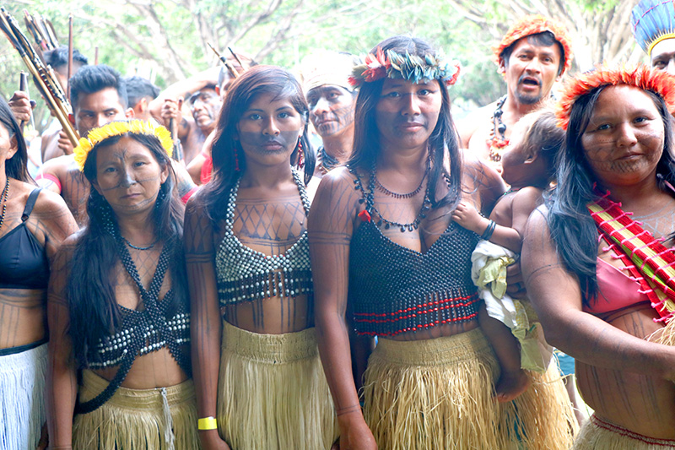

IHU On-Line – Deseja acrescentar algo?

Kabaiwiun Munduruku – Queria dizer que o povo Munduruku está sofrendo muito com a chegada do coronavírus, além da invasão do território. Infelizmente os invasores trouxeram muito rápido para o nosso território a covid-19 e perdemos uma liderança muito grande para nós. O povo Munduruku sofre muito com essas perdas, porque é uma dor que não tem cura. Com os invasores, essa doença se espalhou muito rápido.
Nas localidades onde não tem invasores, essa doença foi bem leve. Os poucos que ficaram doentes dentro da região do rio Cururu, mesmo os idosos, conseguiram se curar. A gente ainda tem que acompanhar os idosos que estavam e estão doentes, porque são aldeias muito distantes.

Notas:
[1] Mundurukânia é uma expressão utilizada hoje pelos munduruku para designar todo o território da etnia e extrapola as Terras Indígenas administrativamente demarcadas.
[2] Karosakaybu é o deus criador para os Munduruku. Possui poderes espirituais de transformação das pessoas. Na língua Munduruku designam de Topağa aquele que se assemelha ao deus cristão.
[3] Pariwat é um termo que pode ter vários significados, porém, comumente, designa tanto o “homem branco” ou “que vem de fora”, mas também "inimigo".

http://www.ihu.unisinos.br/602836-nao-ha-brasil-sem-os-povos-indigenas-entrevista-especial-com-kabaiwiun-munduruku

